Payeer для CMS PHPshop v4.0

Распакуйте архив Payeer (PHPshop 4.0).rar
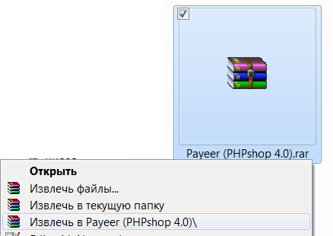
В FTP – клиенте скопируйте содержимое папки Payeer (PHPshop 4.0) в корень сайта
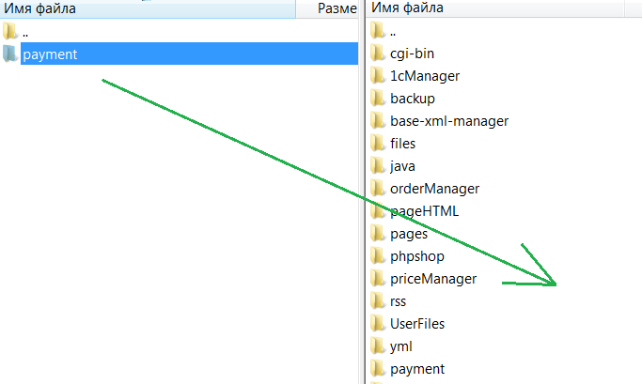
Добавьте в файл /phpshop/inc/config.ini следующие строчки:
[payeer]
merchant_url = "//payeer.com/merchant/"; url для оплаты в системе Payeer
merchant_id = "********"; идентификатор магазина
secret_key = "**********"; секретный ключ
currency = "RUB"; валюта магазина
paylog = "1"; записывать в журнал paymentlog.log (если значение пусто, то записи не будет)
emailerror = "***********"; email, на который будут отправляться отчеты об ошибках
ipfilter = "**************"; фильтр доверенных ip-адресов, также можно указать маску
status_success = "4"; статус заказа после успешной оплаты (4-выполнено)
status_fail = "1"; статус заказа после успешной оплаты (1-аннулирован)
Вместо *** укажите параметры вашего магазина
Обязательно заполните поля:
Идентификатор магазина - id вашего магазина в системе Payeer.com (можно узнать в личном кабинете)
Секретный ключ – секретный ключ вашего магазина, также выдается вам при регистрации в системе,
Если значение paylog не пусто (не равно “”), то будет записана основная информация по ордерам в /payment/paymentlog.log,
Вы можете указать список всех доверенных ip-адресов серверов через запятую в параметр ipfilter. Также вы можете указать маску вместо ip-адреса. Если поле остается пустым, то проверка по доверенным ip-адресам не осуществляется.
Например:
192.168.71.87, 192.165.83.17, 192.178.34.15
Или 192.*.71.87, 192.165.83.*, 192.*.34.15
Или *.*.*.* - доступны все ip-адреса

Укажите email в переменную emailerror, на который будет присылаться уведомления в случае ошибки платежа. В письме будет указана причина и основная информация о платеже.
Сохраните изменения в файле.
Зайдите в панель администратора и перейдите в раздел “Заказа->Способы оплаты”
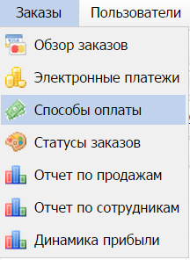
Нажмите “Новая позиция”


Введите наименование, сообщение после оплаты, тип подключений “Оплата payeer”.
Нажмите “OK”
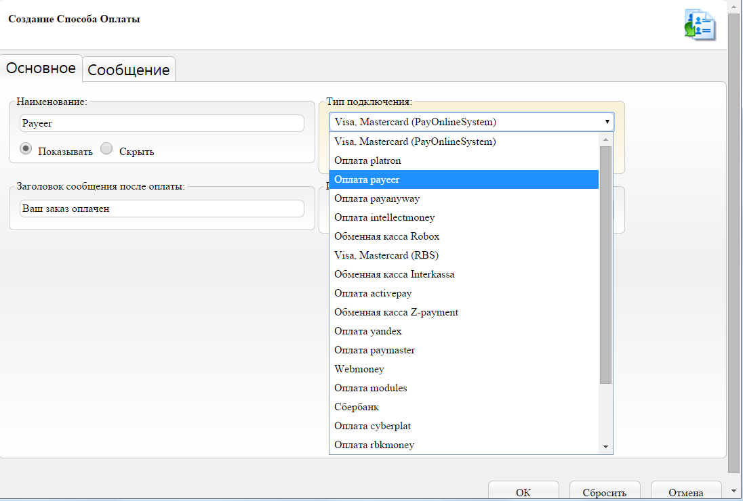

Модуль платежной системы Payeer должен появиться в списке модулей оплаты
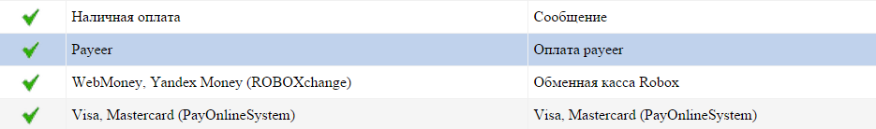
Настройка модуля Payeer в панели администратора завершена.
Укажите URL адреса в “аккаунте Payeer -> мой магазин”
(https://payeer.com/account/) нажмите на значок изменить
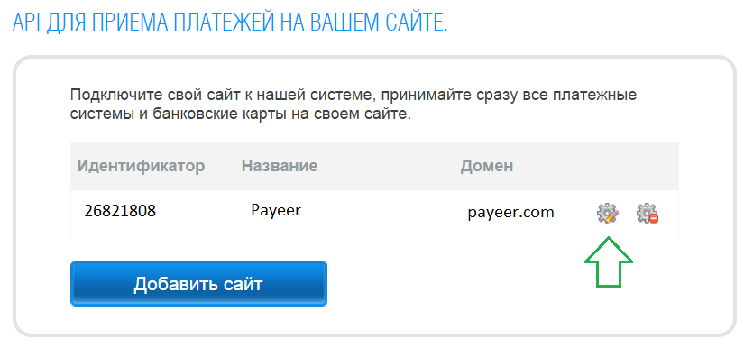
И измените соответствующие поля

Status URL http:// *****/payment/payeer/status.php
Success URL http:// *****/ payment/payeer/success.php
Fail URL http:// *****/ payment/payeer/fail.php
Где ***** - это ваш домен
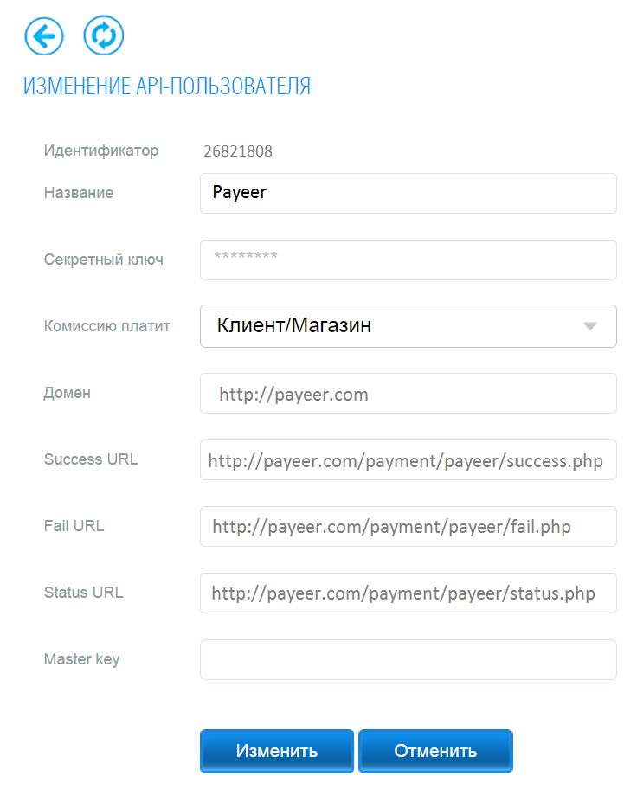
После – введите Master Key и нажмите “Изменить”.
Модуль Payeer для CMS PHPshop v4.0 настроен.

